Муниципальное дошкольное образовательное учреждение
« Детский сад №12»

Конспект ООД
« Составление рассказа « Весна идет»

Разработала:
воспитатель комбинированной
группы для детей 5-6 лет
Белинова М.В.

Составление рассказа «Весна идет»
Обучающие задачи:
- закрепить и расширить словарь детей по теме «Весна»;
- совершенствовать грамматический строй речи (образование существительных с уменьшительно-ласкательными суффиксами, согласование существительных с прилагательными);
- упражнять детей в умении рассказывать о временах года (весна) с использованием наглядных пособий, связно, в логической последовательности;
- формировать понятия причинно-следственных связей и закономерностей в явлениях природы.
Развивающие задачи:
- развивать умение детей соотносить знаковые символы с образами;
- продолжать развивать психические процессы: память, внимание, наглядно-образное мышление.
- Воспитательные задачи:
- воспитывать доброе отношение к природе, проявлять заботу о ней, пробуждать эмоциональную отзывчивость детей — пожалеть, помочь, утешить;
- воспитывать внимательное, бережное отношение к природе.

Наглядный материал: мнемотаблицы «Весна» (разные варианты), игрушка-пингвиненок, мяч.
Предварительная работа:
- экскурсии и наблюдения в природе;
- чтение книг о Севере, Антарктиде и нахождение ее на карте и на глобусе;
- чтение потешек, стихов, рассказов, сказок о весне;
- рассматривание альбомов, иллюстраций по теме «Весна»;
- рисование по теме «Весна»;
- разучивание стихотворения с одним из детей;
- разучивание поговорок, пословиц, народных примет о весне, о птицах;
- дидактические игры: «Когда это бывает?», «Нарисуй портрет весны», «В гости к весне».
Ход :
Дети стоят полукругом.
Педагог. Ребятки, отгадайте загадку.
Ребенок.
Светает рано по утрам. Проталины и тут, и там. Ручей шумит как водопад, Скворцы к скворечнику летят, Звенят под крышами капели, Медведь с еловой встал постели. Всех солнышко тепло ласкает. Кто это время года знает?
Дети. Это время года — весна.
Педагог. Правильно, это весна. Мы сегодня с вами поговорим о весне. А весной хочется говорить только ласковые слова. Я скажу — солнце, а вы ласково — солнышко, ветка.., ручей... (Дети называют слова с уменьшительно-ласкательными суффиксами.)
Педагог вносит в группу мягкую игрушку-пингвина. Дальше воспитатель говорит и за Пингвиненка
Педагог. Ребятки, к нам в гости пришел необыкновенный гость. Вот он. Кто это?
Дети. Это пингвин.
Педагог. Этого маленького пингвиненка привезли с его родины на большом теплоходе. Ребятки, где живут пингвины?
Дети. Пингвины живут в Антарктиде.
Пингвиненок.. Здравствуйте, ребятки! Правильно, я живу в Антарктиде, где круглый год снега. Я слышал, как вы рассказывали про весну. Я никогда не видел вашей весны. Что это такое? Расскажите мне о ней. А то я ничего не понимаю.
Педагог. Конечно, ребятки тебе помогут. Садись на стульчик, и вы, ребятки, садитесь. Расскажите ему — какая бывает весна?
Дети. Весна бывает солнечная, теплая, цветущая, красивая, звонкая, дождливая.
Педагог. А сейчас придумаем предложения про весну, каждое предложение должно начинаться со слова «весной».
Дети. Весной солнце светит ярко. Весной появляются первый цветы. Весной с юга прилетают птицы. Весной люди надевают легкую одежду.
Пингвиненок.. Молодцы, ребятки, много придумали красивых предложений.
Педагог. А теперь давайте немного поиграем. Встаньте в круг. Я буду бросать вам мяч и называть слово, а вы ловите мяч и повторяйте это же слово, но ставьте перед ним слова «весенний», «весенняя», «весеннее», например: день — весенний день, погода — весенняя погода, солнце — .., настроение — .., проталины — гроза — .., месяц — .., лучи — дерево — .., листва — .., цветы — ... (Дети называют словосочетания.)
Пингвиненок.. Молодцы, ребятки, много придумали красивых слов про весну.
Педагог. Ребятки, а почему в народе говорят: «Вода с гор потекла, весну принесла»? Потому что весной пригревает солнышко, и снег от его тепла тает, превращаясь в бурные ручейки.
А какие вы знаете пословицы, поговорки, народные приметы о весне, о птицах?
Дети рассказывают пословицы, загадывают загадки и пр.
Педагог. Молодцы, правильно! А сейчас я предлагаю вам составить рассказ о весне, чтобы Пингвиненок запомнил его и рассказал о ней своим друзьям в Антарктиде. В этом нам помогут наши помощницы-таблицы. Подойдите к столу и возьмите любую таблицу о весне.
Рассказывание по мнемотаблице «Весна».
Пингвиненок.. Спасибо, ребятки. Я запомнил ваши рассказы о весне и могу рассказать своим друзьям. Мне нужно торопиться на теплоход. Я побежал, до свидания!
Педагог. А сейчас сядьте спокойно, руки свободно положите на колени, закройте глазки... и слушайте... Положите ладонь на живот и почувствуйте, как он поднимается, когда вы делаете вдох, и опускается, когда вы выдыхаете; плечи не поднимайте. Вдох-выдох. (Дети выполняют движения 3 раза.) Весной природа пробуждается от зимнего снега, и мы с вами сейчас откроем глазки, опустим руки, встряхнем ими... (Дети открывают глаза и выполняют движения.) Весной появляются первые цветочки, они тянутся к солнышку. И мы с вами медленно поднимаем руки вверх, встаем и потянемся... (Дети потягиваются.) Опустите ручки, сядьте. Молодцы.
А теперь давайте вспомним, чем мы сегодня занимались на занятии. Говорили о приметах весны. Составляли предложения и рассказы о весне. Играли с мячом. Играли в игру «Назови ласково». Учились правильно дышать.
Что нового и интересного вы узнали?
Дети рассказывают.
Педагог. Как называется явление природы, когда с крыши тают сосульки и капают вниз?
Дети. Это явление природы называется капель.
Педагог. Чей рассказ вам понравился? И почему?
Дети рассказывают.
Педагог. Молодцы, ребятки, вы все хорошо занимались.
Рассказ по мнемотаблице «Весна» №1
Весной пригревает яркое солнышко. На крышах домов тают сосульки, а на земле появляются лужи. Все люди отмечают весной мамин праздник — 8 Марта. Я сделал(а) для своей мамы поздравительную открытку и подарил (а) ей.
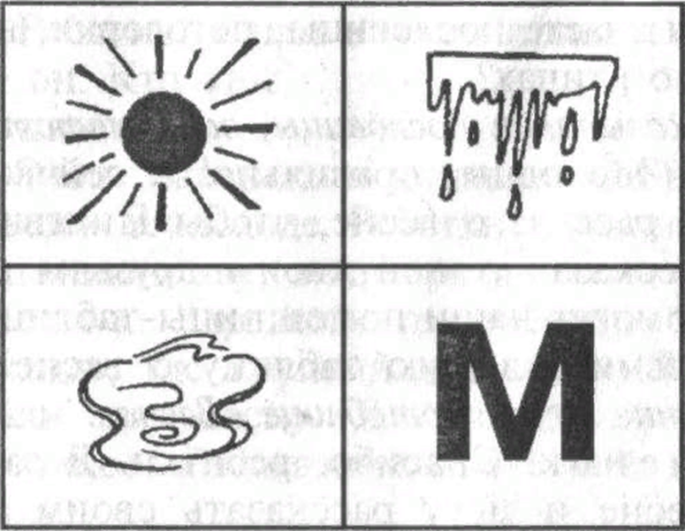
Рассказ по мнемотаблице «Весна» №2
Весной пригревает теплое и ласковое солнышко. Тают на крышах сосульки, и появляются лужи. Дети пускают в них и ручейках кораблики. Весной распускаются первые цветы — подснежники, а на деревьях появляются зеленые листочки.

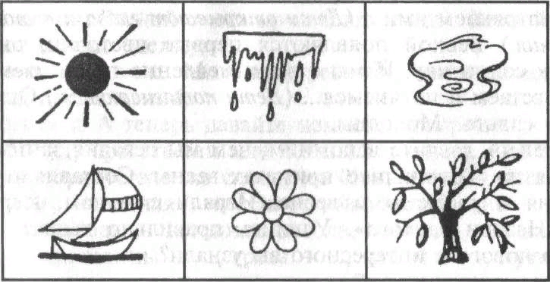
Рассказ по мнемотаблице «Весна» №3

Весной пригревает яркое солнышко. На крышах домов тают сосульки, а на земле появляются лужи и ручейки. На деревьях набухают почки, из которых скоро появятся первые зеленые листочки. Из далеких стран начинают прилетать птицы: ласточки, скворцы. Я очень люблю весну!.
